МИНИСТЕРСТВО ОБРАЗОВАНИЯ И НАУКИ ЛУГАНСКОЙ НАРОДНОЙ РЕСПУБЛИКИ
ОП «СТАХАНОВСКИЙ ПЕДАГОГИЧЕСКИЙ КОЛЛЕДЖ ЛУГАНСКОГО НАЦИОНАЛЬНОГО УНИВЕРСИТЕТА ИМЕНИ ТАРАСА ШЕВЧЕНКО»

Комиссия филологических дисциплин
Паршина О.А.

Литературный кружок
«СЕРЕБРЯНЫЙ РОДНИК СЛОВА»

2016 г.

ПЛАН

1. Вступительное слово.
2. Сценарий.
3. Приложения.

ВСТУПИТЕЛЬНОЕ СЛОВО

Искусство оживления куклы с незапамятных времен притягивало человека. И куклы выходили на сцену... выходят... и будут выходить на сцену... Данная работа посвящена выявлению возможностей кукольного театра в формировании личности студента. Он доставляет много радости, привлекает своей яркостью, воздействует на зрителей зрелищностью, динамикой. Кукольный театр располагает целым комплексом воспитывающих и развивающих средств: художественные образы-персонажи, оформление, слово и музыка - все это вместе взятое, помогает студенту легче, ярче и правильнее понять содержание литературного произведения, влияет на развитие его художественного вкуса и творческих способностей. Кукла, играющая на сцене, живет для студента не условно. Изготовление бутафории, декораций, костюмов дает повод для изобразительного и технического творчества студентов.Участники кружка рисуют, лепят, вырезают, шьют, и все эти занятия приобретают смысл и цель как части общего, волнующего детей замысла, идеи.
Наконец, сама игра, состоящая в представлении действующих лиц, завершает эту работу и дает ей полное и окончательное выражение. Данная работа направлена на выявление наиболее эффективных форм работы со студентами в условиях деятельности театра кукол. В форме игры студенты приобщаются к театральному искусству - учатся входить в роль, управлять куклой, сочетать движение с речью, приобретают художественно-трудовые навыки: при создании декораций, костюмов для кукол, знакомятся с профессиями актера, режиссера, декоратора, мастера по созданию кукол.
Студенты являются активными участниками творческого процесса: при разработке сценария, при изготовлении кукол, при постановке спектакля, часто с большой долей импровизации. В данной работе представлен сценарий спектакля по повести Льва Толстого «Чем люди живы». Произведение не внесено в программу по литературе, но дает возможность взглянуть на автора не только как на создателя романа-эпопеи «Война и мир», но и как на писателя, влияющего на духовное, нравственное воспитание студентов. Спектакль был показан перед студентами колледжа и учащимися школ города. Таким образом, кукольный театр интегрирует многие виды коммуникаций, а это, в свою очередь, способствует социализации студентов, их здоровому психическому развитию, так как при активном общении на красивом литературном языке лучше развивается их речь, мышление, следовательно, улучшается уверенное комфортное самочувствие в современном мире.

Студентами участниками кружка под руководством преподавателя был адаптирован для постановки кукольным театром рассказ Льва Толстого «Чем люди живы». Все декорации и куклы были изготовлены вручную самими студентами.
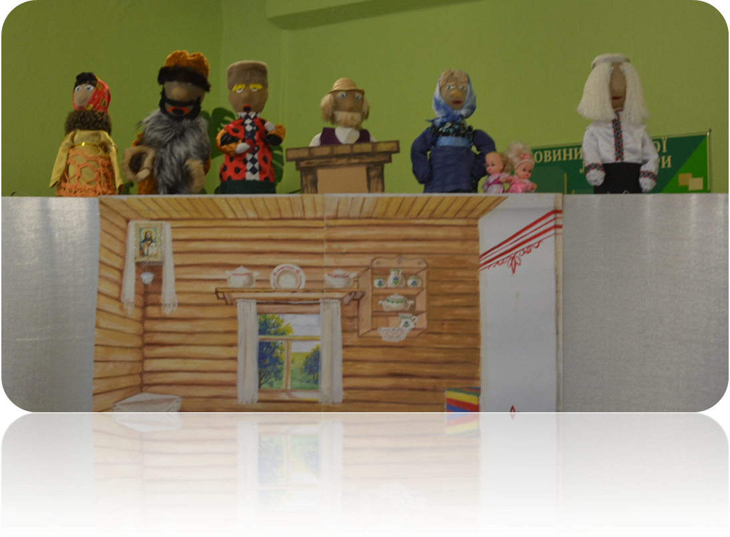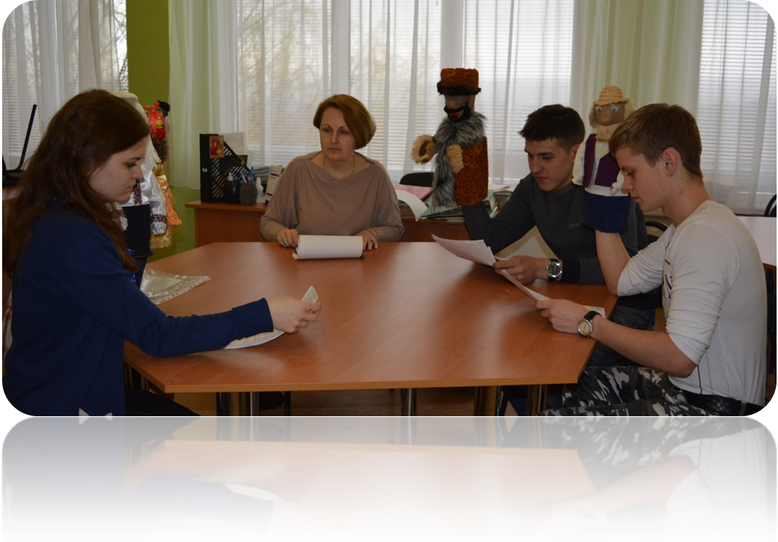

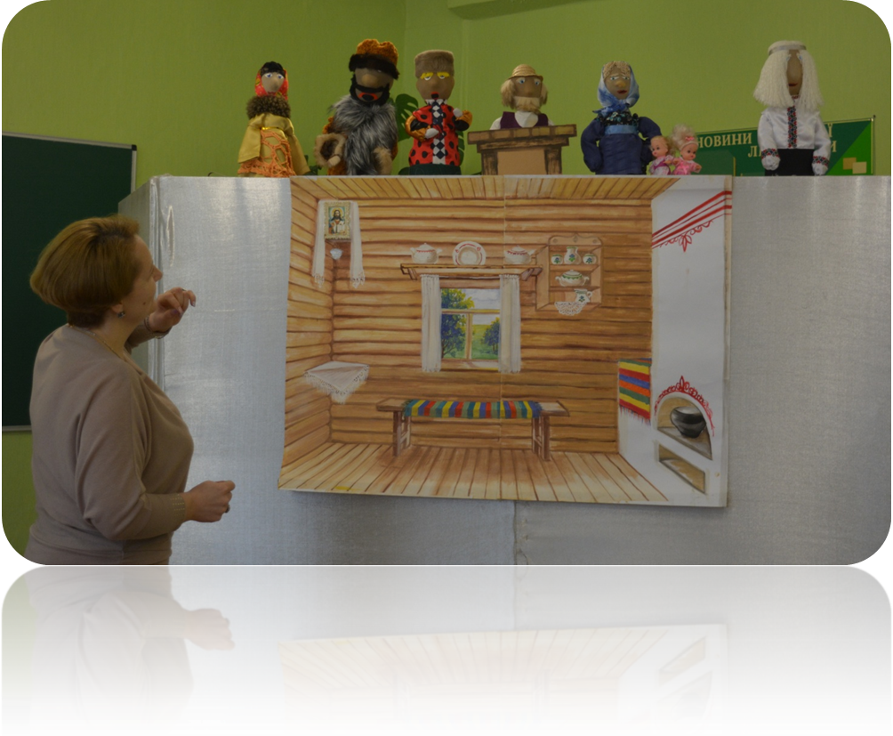

«ЧЕМ ЛЮДИ ЖИВЫ»

Л. ТОЛСТОЙ

I
Автор: Жил сапожник с женой у мужика на квартире. Ни дома своего, ни земли у него не было, и кормился он с семьею сапожной работой. Хлеб был дорогой, а работа дешевая, и что заработает, то и проест. Была у сапожника одна шуба с женой, да и та износилась в лохмотья; и второй год собирался сапожник купить овчин на новую шубу.
К осени собрались у сапожника деньжонки: три рубля бумажка лежала у бабы в сундуке, а еще пять рублей двадцать копеек было за мужиками в селе.
И собрался с утра сапожник в село за шубой.
Мужик - Получу пять рублей с мужиков, приложу своих три, - куплю овчин на шубу.
Автор: Пришел в село, зашел к одному мужику - дома нет, зашел к другому, - забожился мужик, что нет денег, только двадцать копеек отдал за починку сапог. Думал в долг взять овчины, - в долг не поверил овчинник.
Денежки, - говорит, - принеси, тогда выбирай любые, а то знаем мы, как долги выбирать.
Автор: Так и не сделал сапожник никакого дела, только получил двадцать копеек за починку да взял у мужика старые валенки кожей обшить.
Потужил сапожник, выпил на все двадцать копеек водки и пошел домой без шубы. С утра сапожнику морозно показалось, а выпивши – тепло было и без шубы.
Мужик - Мне и без шубы тёпло. Выпил шкалик; оно во всех жилках играет. И тулупа не надо. Иду, забывши горе. Вот какой я человек! Мне что? Я без шубы проживу. Мне ее век не надо. Одно – баба заскучает. Да и обидно - ты на него работай, а он тебя водит. Постой же ты теперь: не принесешь денежки, я с тебя шапку сниму, ей Богу, сниму. А то что же это? По двугривенному отдает! Ну что на двугривенный сделаешь! Выпить - одно. Говорит: нужда. Тебе нужда, а мне не нужда? У тебя и дом, и скотина, и все, а я весь тут; у тебя свой хлеб, а я на покупном, - откуда хочешь, а три рубля в неделю на один хлеб подай. Приду домой - а хлеба нетути; опять полтора рубля выложь. Так ты мне мое отдай.
Автор: Идет сапожник, а за кустом что-то белеется. Стало уж смеркаться. Приглядывается сапожник, а не может рассмотреть, что такое.
Мужик -Камня здесь такого не было. Скотина? На скотину не похоже. С головы похоже на человека, да бело что-то. Да и человеку зачем тут быть?”
(Подошел ближе и присматривается)
Мужик - Убили какие-нибудь человека, раздели, да и бросили тут. Подойди только, и не разделаешься потом”.
(И пошел сапожник мимо).
Мужик - Подойти или мимо пройти? Подойти - как бы худо не было: кто его знает, какой он? Не за добрые дела попал сюда. Подойдешь, а он вскочит да задушит, и не уйдешь от него. А не задушит, так поди вожжайся с ним. Что с ним, с голым, делать? Не с себя же снять, последнее отдать. Пронеси только Бог!”
(И прибавил сапожник шагу, остановился)
Мужик - Ты что же это, Семен, делаешь? Человек в беде помирает, а ты заробел, мимо идешь. Али дюже разбогател? Боишься, ограбят богатство твое? Ай, Сема, неладно!
(Повернулся Семен и пошел к человеку.)
II
Мужик - Будет, толковать-то! Одевай, что ли! Ну-ка!
(Одел его сапожник и говорит)
- Так-то, брат. Ну-ка, разминайся да согревайся. А эти дела все без нас разберут. Идти можешь?
Мужик - Что же не говоришь? Не зимовать же тут. Надо к жилью. Раскачивайся-ка!
Мужик - Чей, значит, будешь?
Ангел - Я не здешний.
Мужик - Здешних-то я знаю. Попал-то, значит, как сюда, под куст?
Ангел - Нельзя мне сказать.
Мужик - Должно, люди обидели?
Ангел - Никто меня не обидел. Меня Бог наказал.
Мужик - Известно, все Бог, да все же куда-нибудь прибиваться надо. Куда надо-то тебе?
Ангел - Мне все одно.
Мужик - Что ж, так пойдем ко мне в дом, хоть отойдешь мало-мальски.
“Вот-те и шуба, пошел за шубой, а без кафтана приду да еще голого с собой приведу. Не похвалит Матрена!”
ІІІ
Дом Семена
Матрена - Если, Семен там пообедает да много за ужином не съест, на завтра хватит хлеба. Не стану нынче хлебов ставить. Муки и то всего на одни хлебы осталось. Еще до пятницы протянем.
Матрена - Не обманул бы его овчинник. А то прост уж очень мой- то. Сам никого не обманет, а его малое дитя проведет. Восемь рублей деньги не малые. Можно хорошую шубу собрать. Хоть не дубленая, а все шуба. Прошлую зиму как бились без шубы! Ни на речку выйти, ни куда. А то вот пошел со двора, все на себя надел, мне и одеть нечего. Не рано пошел. Пора бы ему. Уж не загулял ли соколик-то мой?
(Стук в дверь)
Матрена - Ну, так и есть, загулял”. “Пропил, деньги, загулял с каким-нибудь непутевым, да и его еще с собой привел.
(Насупилась Матрена, отошла к печи).
Мужик - Что ж, Матрена, собери ужинать, что ли!
Мужик - Садись, брат, ужинать станем.
- Что же, али не варила?
(Взяло зло Матрену.)
Матрена - Варила, да не про тебя. Ты и ум, я вижу, пропил. Пошел за шубой, а без кафтана пришел, да еще какого-то бродягу голого с собой привел. Нет у меня про вас, пьяниц, ужина.
Мужик - Будет, Матрена, что без толку-то языком стрекотать! Ты спроси прежде, какой человек...
Матрена - Ты сказывай, куда деньги девал?
Мужик - Деньги - вот они, а Трифонов не отдал, завтра посулился.
Матрена: - Шубы не купил, а последний кафтан на какого-то голого надел да к себе привел.
Матрена - Нет у меня ужина. Всех пьяниц голых не накормишь.
Мужик - Эх, Матрена, подержи язык-то. Прежде послушай, что говорят...
Матрена - Наслушаешься ума от пьяного дурака. Недаром не хотела за тебя, пьяницу, замуж идти. Матушка мне холсты отдала – ты пропил; пошел шубу купить – пропил.
- Давай поддевку-то мою. А то одна осталась, и ту с меня снял да на себя напер. Давай сюда, конопатый пес, пострел тебя расшиби!
(Остановилась Матрена и говорит)
Матрена - Кабы добрый человек, так голый бы не был, а то на нем и рубахи-то нет. Кабы за добрыми делами пошел, ты бы сказал, откуда привел щеголя такого.
Мужик - Да я сказываю тебе: иду, у куста сидит этот раздемши, застыл совсем. Не лето ведь, нагишом-то. Нанес меня на него Бог, а то бы пропасть. Ну, как быть? Мало ли какие дела бывают! Взял, одел и привел сюда. Утиши ты свое сердце. Грех, Матрена. Помирать будем.
Мужик - Матрена, али в тебе Бога нет?!
Матрена - Хлебайте, что ль.
(Подвинул Семен странника)
Мужик - Пролезай, молодец.
(Поужинали; убрала баба и стала спрашивать странника)
Матрена - Да ты чей будешь?
Ангел - Не здешний я.
Матрена - Да как же ты на дорогу-то попал?
Ангел - Нельзя мне сказать.
Матрена - Кто ж тебя обобрал?
Ангел - Меня Бог наказал.
Матрена - Так голый и лежал?
Ангел - Так и лежал нагой, замерзал. Увидал меня Семен, пожалел, снял с себя кафтан, на меня надел и велел сюда прийти. А здесь ты меня накормила, напоила, пожалела. Спасет вас Господь!
(Матрена взяла рубаху и подала страннику)
Матрена - На вот, я вижу, у тебя и рубахи-то нет. Оденься да ложись где полюбится.
(Долго не спала Матрена и слышит – Семен тоже не спит, кафтан на себя тащит.)
Матрена - Семен!
Мужик - А!
Матрена - Хлеб-то последний поели, а я и не ставила. На завтра, не знаю, как быть. Нечто у кумы Маланьи попрошу.
Мужик - Живы будем, сыты будем.
Матрена - А человек, видно, хороший, только что ж он не сказывает про себя.
Мужик - Должно, нельзя.
Матрена - Сём!
Мужик - А!
Матрена - Мы-то даем, да что ж нам никто не дает?
Мужик - Будет толковать-то
(Повернулся и заснул)
IV
Автор: Наутро проснулся Семен. Жена пошла к соседям хлеба занимать. Один вчерашний странник в старых портках и рубахе на лавке сидит, вверх смотрит. И лицо у него против вчерашнего светлее.
Мужик - Чего ж, милая голова: брюхо хлеба просит, а голое тело одежи. Кормиться надо. Что работать умеешь?
Ангел - Я ничего не умею. Была бы охота. Всему люди учатся. Люди работают, и я работать буду.
Мужик - Тебя как звать?
Ангел - Михаил.
Мужик - Ну, Михайла, сказывать про себя не хочешь - твое дело, а кормиться надо. Работать будешь, что прикажу, - кормить буду.
Ангел - Спаси тебя Господь, а я учиться буду. Покажи, что делать.
Мужик – Дело не хитрое гляди...
Автор: Какую не покажет ему работу Семен, все сразу поймет, и с третьего дня стал работать, как будто век шил. Работает без разгиба, ест мало; перемежится работа - молчит и все вверх глядит. На улицу не ходит, не говорит лишнего, не шутит, не смеется. Только и видели раз, как он улыбнулся в первый вечер, когда ему баба ужинать собрала.
V
Автор: День ко дню, неделя к неделе, вскружился и год. Живет Михайла по-прежнему у Семена, работает. И прошла про Семенова работника слава, что никто так чисто и крепко сапог не сошьет, как Семенов работник Михайла, и стали из округи к Семену за сапогами ездить, и стал у Семена достаток прибавляться.
(Подъезжает к избе тройкой с колокольцами возок)
Барин - Кто хозяин сапожник?
Мужик - Я, ваше степенство.
Барин - Эй, Федька, подай сюда товар.
(Вбежал малый, внес узелок. Взял барин узел, положил на стол.)
Барин - Развяжи, - говорит. Развязал малый.
Барин - Ну, слушай же ты, сапожник. Видишь товар?
Мужик - Вижу, - говорит, - ваше благородие.
Барин - Да ты понимаешь ли, какой это товар?
Пощупал Семен товар, говорит:
Мужик - Товар хороший.
Барин - То-то хороший! Ты, дурак, еще не видал товару такого. Товар немецкий, двадцать рублей плачен.
Мужик - Где же нам видать.
Барин - Ну, то-то. Можешь ты из этого товара на мою ногу сапоги сшить?
Мужик - Можно, ваше степенство.
Барин - То-то “можно”. Ты понимай, ты на кого шьешь, из какого товару. Такие сапоги мне сшей, чтобы год носились, не кривились, не поролись. Можешь - берись, режь товар, а не можешь - и не берись и не режь товару. Я тебе наперед говорю: распорются, скривятся сапоги раньше году, я тебя в острог засажу; не скривятся, не распорются до году, я за работу десять рублей отдам.
Заробел Семен и не знает, что сказать. Оглянулся на Михаилу. Мужик - Брать, что ли?
Барин - Смотри, в голенище не обузь.
Сидит барин, оглядывает. Михаилу.
Барин - Это кто ж, у тебя?
Мужик - А это самый мой мастер, он и шить будет.
Барин - Смотри же, помни, так сшей, чтобы год проносились.
Михайла вдруг улыбнулся и просветлел весь.
Барин - Ты что, дурак, зубы скалишь? Ты лучше смотри, чтобы к сроку готовы были.
Ангел - Как раз поспеют, когда надо.
Барин - То-то.
Надел барин сапог, шубу, запахнулся и пошел к двери.
Мужик - Ну уж кремняст. Этого долбней не убьешь. Косяк головой высадил, а ему горя мало.
Матрена - С житья такого как им гладким не быть. Этакого заклепа и смерть не возьмет.
VI
Мужик - Взять-то взяли работу, да как бы нам беды не нажить. Товар дорогой, а барин сердитый. Как бы не ошибиться. Ну-ка ты, у тебя и глаза повострее, да и в руках-то больше моего сноровки стало, на-ка мерку. Крои товар, а я головки дошивать буду.
(Подошла Матрена, глядит, как Михайла кроит)
Матрена - Не по-сапожному товар кроит, а на круглые вырезает.
Матрена - Должно, не поняла я, как сапоги барину шить; должно, Михайла лучше знает, не стану мешаться.
(Семен смотрит – у Михайлы из барского товару босовики сшиты)
Ахнул Семен.
Мужик - Как это, Михайла год целый жил, не ошибался ни в чем, а теперь беду такую наделал. Барин сапоги вытяжные на ранту заказывал, а он босовики сшил без подошвы; товар испортил. Как я теперь разделаюсь с барином? Товару такого не найдешь.
Мужик - Ты что же это, - говорит, - милая голова, наделал? Зарезал ты меня? Ведь барин сапоги заказывал, а ты что сшил?
Только начал он выговаривать Михаиле - грох в кольцо у двери, стучится кто-то, входит тот самый малый от барина.
Слуга - Здорово!
Мужик - Здорово. Чего надо?
Слуга - Да вот барыня прислала об сапогах.
Мужик - Что об сапогах?
Слуга - Да что об сапогах! сапог не нужно барину. Приказал долго жить барин.
Мужик - Что ты!
Слуга - От вас до дома не доехал, в возке и помер. Подъехала повозка к дому, вышли высаживать, а он как куль завалился, уж и закоченел, мертвый лежит, насилу из возка выпростали. Барыня и прислала, говорит: “Скажи ты сапожнику, что был, мол, у вас барин, сапоги заказывал и товар оставил, так скажи: сапог не нужно, а чтобы босовики на мертвого поскорее из товару сшил. Да дождись, пока сошьют, и с собой босовики привези”. Вот и приехал.
Ангел - Босовики готовые.
(Подал малому. Взял малый босовики)
Слуга - Прощайте, хозяева! Час добрый!
VII
Автор: Прошел и еще год, и два, и живет Михайла уже шестой год у Семена. Живет по-прежнему. Никуда не ходит, липшего не говорит и во все время только два раза улыбнулся: один раз, когда баба ему ужинать собрала, другой раз на барина. Не нарадуется Семен на своего работника. И не спрашивает его больше, откуда он. Только одного боится, чтоб не ушел от него Михайла.
Матрена - Глянь-ка, купчиха с девочками, никак, к нам идет. А девочка одна хромая.
Купчиха - Здорово, хозяева!
Мужик - Просим милости. Что надо?
Купчиха - Да вот девочкам на весну кожаные башмачки сшить.
Мужик - Что же, можно. Не шивали мы маленьких таких, да все можно. Можно рантовые, можно выворотные на холсте. Вот Михайла у меня мастер.
Купчиха - Вот с этой две мерки сними; на кривенькую ножку один башмачок сшей, а на пряменькую три. У них ножки одинакие, одна в одну. Двойни они.
(Снял Семен мерку и говорит на хроменькую)
Мужик - С чего же это с ней сталось? Девочка такая хорошая. Сроду, что ли?
Купчиха - Нет, мать задавила.
Мужик - А ты разве им не мать будешь?
Купчиха - Я не мать им и не родня, чужие вовсе - приемыши.
Мужик - Не свои дети, а как жалеешь их!
Купчиха - Как мне их не жалеть, я их обеих выкормила. Свое было детище, да Бог прибрал, его так не жалела, как их жалею.
Мужик - Да чьи же они?
Купчиха – Годков шесть, - говорит, - тому дело было, в одну неделю обмерли сиротки эти: отца во вторник похоронили, а мать в пятницу померла. Остались обморушки эти от отца трех деньков, а мать и дня не прожила. Я в эту пору с мужем в крестьянстве жила. Соседи были, двор об двор жили. Отец в роще работал. Да уронили дерево как-то на него, его поперек прихватило, все нутро выдавило. Только довезли, он и отдал Богу душу, а баба его в ту же неделю и роди двойню, вот этих девочек. Бедность, одиночество, одна баба была, - ни старухи, ни девчонки. Одна родила, одна и померла. Пошла я наутро проведать соседку, прихожу в избу, а она, сердечная, уж и застыла. Да как помирала, завалилась на девочку. Вот эту задавила - ножку вывернула. Собрался народ - обмыли, спрятали, гроб сделали, похоронили. Всё добрые люди. Остались девочки одни. Куда их деть? А я из баб одна с ребенком была. Первенького мальчика восьмую неделю кормила. Взяла я их до времени к себе. Собрались мужики, думали, думали, куда их деть, и говорят мне: “Ты, Марья, подержи покамест девчонок у себя, а мы, дай срок, их обдумаем”. А я разок покормила пряменькую, а эту раздавленную и кормить не стала: не чаяла ей живой быть. Да думаю себе, за что ангельская душка млеет? Жалко стало и ту. Стала кормить, да так-то одного своего да этих двух - троих и выкормила! Молода была, сила была, да и пища хорошая. И молока столько Бог дал, что зальются бывало. Да так-то Бог привел, что этих выкормила, а своего по второму годочку схоронила. И больше Бог детей не дал. А достаток прибавляться стал. Вот теперь живем здесь на мельнице у купца. Жалованье большое, жизнь хорошая. А детей нет. И как бы мне жить одной, кабы не девчонки эти! Как же мне их не любить! Только у меня и воску в свечке, что они!
Мужик - Видно, пословица не мимо молвится: без отца, матери проживут, а без Бога не проживут.
Поднялась женщина идти; проводили ее хозяева, оглянулись на Михайлу. А он сидит, сложивши руки на коленках, глядит вверх, улыбается.
Мужик - Что, ты, Михайла!
Встал Михайла с лавки, положил работу, снял фартук, поклонился хозяину с хозяйкой и говорит:
Ангел - Простите, хозяева. Меня Бог простил. Простите и вы.
И видят хозяева, что от Михайлы свет идет. И встал Семен, поклонился Михайле и сказал ему:
Мужик - Вижу я, Михайла, что ты не простой человек, и не могу я тебя держать, и не могу я тебя спрашивать. Скажи мне только одно: отчего, когда я нашел тебя и привел в дом, ты был пасмурен, и когда баба подала тебе ужинать, ты улыбнулся на нее и с тех пор стал светлее? Потом, когда барин заказывал сапоги, ты улыбнулся в другой раз и с тех пор стал еще светлее? И теперь, когда женщина приводила девочек, ты улыбнулся в третий раз и весь просветлел. Скажи мне, Михайла, отчего такой свет от тебя и отчего ты улыбнулся три раза?
Ангел - Оттого свет от меня, что я был наказан, а теперь Бог простил меня. А улыбнулся я три раза оттого, что мне надо было узнать три слова Божии. И я узнал слова Божьи; одно слово я узнал, когда твоя жена пожалела меня, и оттого я в первый раз улыбнулся. Другое слово я узнал, когда богач заказывал сапоги, и я в другой раз улыбнулся; и теперь, когда я увидал девочек, я узнал последнее, третье слово, и я улыбнулся в третий раз.
Мужик - Скажи мне, Михайла, за что Бог наказал тебя и какие те слова Бога, чтобы мне знать.
Ангел - Наказал меня Бог за то, что я ослушался его. Я был ангел на небе и ослушался Бога. Был я ангел на небе, и послал меня Господь вынуть из женщины душу. Слетел я на землю, вижу: лежит одна жена -^ больна, родила двойню, двух девочек. Копошатся девочки подле матери, и не может их мать взять. Увидала меня жена, поняла, что Бог меня по душу послал, заплакала и говорит: “Ангел Божий! Мужа моего только схоронили, деревом в лесу убило. Нет у меня ни сестры, ни тетки, ни бабки, некому моих сирот взрастить. Не бери ты мою душеньку, дай мне самой детей вспоить, вскормить, на ноги поставить! Нельзя детям без отца, без матери прожить!” И послушал я матери и поднялся к Господу на небо. Прилетел к Господу и говорю: “Не мог я из родильницы души вынуть. Отца деревом убило, мать родила двойню и молит не брать из нее души, говорит: “Дай мне детей вспоить, вскормить, на ноги поставить. Нельзя детям без отца, без матери прожить”. Не вынул я из родильницы душу”. И сказал Господь: “Поди вынь из родильницы душу и узнаешь три слова: узнаешь, что есть в людях, и чего не дано людям, и чем люди живы. Когда узнаешь, вернешься на небо”. Полетел я назад на землю и вынул у родильницы душу. Поднялся я над селом, подхватил меня ветер, повисли у меня крылья, отвалились, и пошла душа одна к Богу, а я упал у дороги на землю.
VIII
Автор: И поняли Семен с Матеной, кого они одели и накормили; кто жил с ними, и заплакали они от страха и радости.
Ангел - Остался я один в поле и нагой. Не знал я прежде нужды людской, не знал ни холода, ни голода, и стал человеком. Проголодался, измерз и не знал, что делать. Пришел вечер, проголодался я и застыл и изболел весь. Вдруг слышу: идет человек по дороге, несет сапоги, сам с собой говорит. И увидал я впервой смертное лицо человеческое после того, как стал человеком, и страшно мне стало это лицо. Отвернулся я от него. И слышу я, что говорит сам с собой этот человек о том, как ему свое тело от стужи в зиму прикрыть, как жену и детей прокормить. И подумал: “Я пропадаю от холода и голода, а вот идет человек, только о том и думает, как себя с женой шубой прикрыть и хлебом прокормить. Нельзя ему помочь мне” Увидал меня человек, нахмурился, стал еще страшнее и прошел мимо. И отчаялся я. Вдруг слышу, идет назад человек. Взглянул я и не узнал прежнего человека: то в лице его была смерть, а теперь вдруг стал живой, и в лице его я узнал Бога. Подошел он ко мне, одел меня, взял с собой и повел к себе в дом. Пришел я в его дом, вышла нам навстречу женщина и стала говорить. Женщина была еще страшнее человека - мертвый дух шел от нее, и я не мог продохнуть от смрада смерти. Она хотела выгнать меня на холод, и я знал, что умрет она, если выгонит меня. И вдруг муж ее напомнил ей о Боге, и женщина вдруг переменилась. И когда она подала нам ужинать, а сама глядела на меня, я взглянул на нее - в ней уже не было смерти, она была живая, и я в ней узнал Бога. И вспомнил я первое слово Бога: “Узнаешь, что есть в людях”. И я узнал, что есть в людях любовь. И обрадовался я тому, что Бог уже начал открывать мне то, что обещал, и улыбнулся в первый раз. Но всего не мог я узнать еще не мог я понять, чего не дано людям и - чем люди живы. Стал я жить у вас и прожил год. И приехал человек заказывать сапоги такие, чтобы год носились, не поролись, не кривились. Я взглянул на него и вдруг за плечами его увидал товарища своего, смертного ангела. Никто, кроме меня, не видал этого ангела, но я знал его и знал, что не зайдет еще солнце, как возьмется душа богача. И подумал я: “Припасает себе человек на год, а не знает, что не будет жив до вечера”. И вспомнил я другое слово Бога: «Узнаешь, чего не дано людям».
Что есть в людях, я уже знал. Теперь я узнал, чего не дано людям. Не дано людям знать, чего им для своего тела нужно. И улыбнулся я в другой раз. Обрадовался я тому, что увидал товарища ангела, и тому, что Бог мне другое слово открыл.
Но всего не мог я понять. Не мог еще я понять, чем люди живы. И всё жил я и ждал, когда Бог откроет мне последнее слово. И на шестом году пришли девочки-двойни с женщиной, и узнал я девочек, и узнал, как остались живы девочки эти. Узнал и подумал: “Просила мать за детей, и поверил я матери, - думал, что без отца, матери нельзя прожить детям, а чужая женщина вскормила, взрастила их”. И когда умилилась женщина на чужих детей и заплакала, я в ней увидал живого Бога и понял, чем люди живы. И узнал, что Бог открыл мне последнее слово и простил меня, и улыбнулся я в третий раз.
IX
Ангел - Узнал я, что жив всякий человек не заботой о себе, а любовью.
Не дано было знать матери, чего ее детям для жизни нужно. Не дано было знать богачу, чего ему самому нужно. И не дано знать ни одному человеку - сапоги на живого или босовики ему же на мертвого к вечеру нужны.
Остался я жив, когда был человеком, не тем, что я сам себя обдумал, а тем, что была любовь в прохожем человеке и в жене его и они пожалели и полюбили меня. Остались живы сироты не тем, что обдумали их, а тем, что была любовь в сердце чужой женщины и она пожалела, полюбила их. И живы все люди не тем, что они сами себя обдумывают, а тем, что есть любовь в людях.
Знал я прежде, что Бог дал жизнь людям и хочет, чтобы они жили; теперь понял я еще и другое.
Я понял, что Бог не хотел, чтобы люди врозь жили, и затем не открыл им того, что каждому для Себя нужно, а хотел, чтоб они жили заодно, и затем открыл им то, что им всем для себя и для всех нужно.
Понял я теперь, что кажется только людям, что они заботой о себе живы, а что живы они одною любовью. Кто в любви, тот в Боге и Бог в нем, потому что Бог есть любовь.
(И запел ангел хвалу Богу, и от голоса его затряслась изба. И раздвинулся потолок, и встал огненный столб от земли до неба)
Мы знаем, что мы перешли из смерти в жизнь, потому что любим братьев: не любящий брата пребывает в смерти. (I посл. Иоанн. III, 14).
А кто имеет достаток в мире, но, видя брата своего в нужде, затворяет от него сердце свое: как пребывает в том любовь Божия? (III, 17).
Кто говорит: я люблю Бога, а брата своего ненавидит, тот лжец, ибо не любящий брата своего, которого видит, как может любить Бога, которого не видит? (IV, 20).
Бог есть Любовь, и пребывающий в любви, пребывает в Боге, и Бог в нем. (IV, 16).

